СОДЕРЖАНИЕ
[[TOC]]

ВВЕДЕНИЕ
В крупном городе работает несколько кинотеатров, в каждом из которых может быть несколько залов и ежедневно проходят десятки сеансов. Жители города обращаются в справочную службу, чтобы узнать, где и когда идёт интересующий их фильм, сколько стоит билет и остались ли свободные места. Чтобы быстро отвечать на такие вопросы, работникам справочной службы нужна единая база сведений о кинотеатрах, фильмах и репертуаре, а также удобные средства поиска по ней.
Вести такие сведения в бумажном виде или в разрозненных электронных таблицах неудобно: данные быстро устаревают, их сложно согласовывать между сотрудниками, а поиск ответа на запрос занимает много времени. Поэтому разработка информационной системы для справочной службы кинотеатров является актуальной задачей.
Целью курсового проекта является разработка программной системы для работников справочной службы кинотеатров города, обеспечивающей хранение сведений о кинотеатрах, фильмах, сеансах и билетах и выполнение справочных запросов о прокате фильмов.
Для достижения цели необходимо решить следующие задачи:
1. Проанализировать предметную область и требования задания.
2. Выбрать и обосновать средства разработки.
3. Спроектировать базу данных.
4. Разработать серверную часть системы с программным интерфейсом REST API.
5. Разработать клиентскую часть системы в виде веб-интерфейса.
6. Разработать текстовый ассистент справочной службы, обрабатывающий запросы сотрудников на естественном языке через программный интерфейс.
7. Обеспечить развёртывание системы с помощью контейнеризации.
8. Провести тестирование системы.
Объектом разработки является деятельность справочной службы кинотеатров города. Предметом разработки является автоматизация хранения и поиска сведений о прокате фильмов в кинотеатрах города.
Работа состоит из введения, теоретической и практической частей, заключения, списка использованных источников и приложений. В теоретической части проведён анализ предметной области, сформулированы требования к системе и обоснован выбор средств разработки. В практической части описаны проектирование базы данных, реализация серверной и клиентской частей, развёртывание и тестирование системы.

1 ТЕОРЕТИЧЕСКАЯ ЧАСТЬ

1.1 Анализ предметной области
Справочная служба кинотеатров консультирует жителей города о текущем состоянии проката фильмов. Работник службы должен иметь доступ к сведениям обо всех кинотеатрах города, о фильмах, которые в них демонстрируются, о сеансах и билетах на эти сеансы.
На разных сеансах в одном кинотеатре могут идти разные фильмы. Если в кинотеатре несколько залов, то разные фильмы могут демонстрироваться одновременно. Поэтому сеанс определяется не только кинотеатром, датой и временем, но и номером зала.
В задании выделены три основные сущности предметной области: «Кинотеатр», «Фильм» и «Репертуар». Их атрибуты приведены в Таблице 1.1.
Таблица 1.1 — Сущности предметной области и их атрибуты
Сущность | Атрибут | Описание
Кинотеатр | Название | Название кинотеатра
 | Адрес | Адрес кинотеатра в городе
 | Категория | Категория кинотеатра (высшая, первая, вторая)
 | Количество мест | Общее число мест во всех залах
 | Количество залов | Число залов в кинотеатре
 | Состояние | Работает, на ремонте или закрыт
Фильм | Название | Название фильма
 | Режиссёр | Режиссёр-постановщик
 | Оператор | Оператор-постановщик
 | Список актёров | Исполнители главных ролей
 | Жанр | Жанр фильма (боевик, комедия, драма и другие)
 | Киностудия | Киностудия, снявшая фильм
Репертуар | Дата | Дата сеанса
 | Сеанс | Время начала сеанса
 | Цена | Цена билета на сеанс
 | Свободных мест | Число непроданных билетов на сеанс
Запись репертуара связывает кинотеатр и фильм: она показывает, какой фильм, в каком кинотеатре и зале, в какой день и в какое время демонстрируется. Один фильм может идти во многих кинотеатрах, а в одном кинотеатре показывается много фильмов.
По заданию в системе должны быть созданы обобщённые списки: сведения о кинотеатрах, сведения о фильмах и сведения о репертуаре. Кроме того, справочной службе требуются сведения, получаемые с помощью запросов (Таблица 1.2).
Таблица 1.2 — Запросы справочной службы
Запрос | Входные данные | Результат
1 Репертуар кинотеатра | Кинотеатр | Список предстоящих сеансов
2 В каких кинотеатрах можно посмотреть боевики | — | Список кинотеатров
3 Число свободных мест на сеанс в кинотеатре | Кинотеатр, дата, время | Число свободных мест
4 Цена билетов на сеанс в кинотеатре | Кинотеатр, дата, время | Цена билета
5 Фильмы заданного режиссёра в прокате | Режиссёр | Список фильмов
6 В каких кинотеатрах демонстрируются комедии | — | Список кинотеатров
Также должна быть предусмотрена возможность добавления и удаления фильма.

1.2 Постановка задачи
На основе анализа предметной области сформулированы функциональные требования к системе. Система должна обеспечивать:
— хранение сведений о кинотеатрах, фильмах и репертуаре в базе данных;
— просмотр обобщённых списков кинотеатров, фильмов и репертуара;
— добавление, изменение и удаление кинотеатров, фильмов и сеансов;
— выполнение шести справочных запросов из Таблицы 1.2;
— продажу билетов на сеанс с уменьшением числа свободных мест;
— вход в систему по логину и паролю и разграничение прав доступа;
— обработку запросов сотрудника на естественном языке с автоматическим вызовом подходящего справочного запроса или операции продажи билетов.
Пользователями системы являются работники справочной службы. Выделены две роли: администратор, который ведёт справочные данные, и сотрудник, который отвечает на запросы граждан и продаёт билеты. Права ролей приведены в Таблице 1.3.
Таблица 1.3 — Права пользователей системы
Действие | Администратор | Сотрудник
Просмотр кинотеатров, фильмов и репертуара | Да | Да
Выполнение справочных запросов | Да | Да
Продажа билетов | Да | Да
Добавление, изменение и удаление данных | Да | Нет
К системе предъявлены следующие нефункциональные требования:
— работа через веб-браузер без установки дополнительных программ на рабочее место;
— интерфейс на русском языке;
— проверка корректности вводимых данных;
— защита данных от одновременного изменения несколькими сотрудниками;
— запуск всей системы одной командой на любом компьютере с установленным Docker.

1.3 Обоснование выбора средств разработки
Система построена по клиент-серверной архитектуре и состоит из трёх частей: базы данных, серверной части с программным интерфейсом и клиентской части, работающей в браузере. Для каждой части выбраны средства разработки, описанные ниже.

1.3.1 Выбор системы управления базами данных
Для хранения данных рассматривались три реляционные системы управления базами данных (СУБД): PostgreSQL, MySQL и SQLite. Их сравнение приведено в Таблице 1.4.
Таблица 1.4 — Сравнение СУБД
Критерий | PostgreSQL | MySQL | SQLite
Лицензия | Свободная | Свободная (GPL) и коммерческая | Общественное достояние
Архитектура | Клиент-сервер | Клиент-сервер | Встраиваемая, один файл
Одновременная запись | Да | Да | Ограничена
Ограничения CHECK и внешние ключи | Да | Да | Да, внешние ключи отключены по умолчанию
Официальный образ Docker | Да | Да | Не требуется
Изучалась в рамках курса | Да | Нет | Нет
Выбрана СУБД PostgreSQL версии 16 [1]. Она распространяется свободно, надёжно поддерживает транзакции и одновременную работу нескольких пользователей, позволяет описывать ограничения целостности (первичные и внешние ключи, уникальность, проверки CHECK) непосредственно в базе данных. Кроме того, PostgreSQL изучалась в рамках учебного курса.

1.3.2 Выбор средств разработки серверной части
Серверная часть разработана на языке Python [2]. Язык отличается простым и понятным синтаксисом, большим количеством библиотек и широко применяется для разработки веб-сервисов [3].
В качестве веб-фреймворка выбран FastAPI [4]. Его основные преимущества:
— автоматическая проверка входных данных на основе аннотаций типов;
— автоматическое построение интерактивной документации программного интерфейса по стандарту OpenAPI;
— встроенный механизм внедрения зависимостей, удобный для проверки прав доступа;
— высокая производительность.
Для описания формата входных и выходных данных используется библиотека Pydantic [5], на которой основан FastAPI. Для работы с базой данных используется библиотека SQLAlchemy 2.0 [6] — объектно-реляционное отображение (ORM), позволяющее описывать таблицы как классы языка Python и строить SQL-запросы средствами языка.
Для входа в систему используются токены JSON Web Token (JWT) [7], а пароли пользователей хранятся в виде хеша, вычисленного алгоритмом bcrypt.

1.3.3 Выбор средств разработки клиентской части
Клиентская часть реализована на HTML, CSS и JavaScript без использования фреймворков. Для небольшого интерфейса справочной службы фреймворк не нужен, а отказ от него избавляет от этапа сборки и упрощает сопровождение. Данные запрашиваются у серверной части с помощью Fetch API [8] в формате JSON.
Для раздачи страниц используется веб-сервер nginx [9]. Он же выполняет роль обратного прокси: запросы, адрес которых начинается с «/api/», перенаправляются в серверную часть. Благодаря этому страница и программный интерфейс доступны по одному адресу.

1.3.4 Выбор средств развёртывания
Для развёртывания системы используется платформа контейнеризации Docker и инструмент Docker Compose [10]. Каждая часть системы работает в отдельном контейнере, а их взаимодействие описано в одном файле. Это позволяет запустить систему одной командой на любом компьютере с установленным Docker, без ручной установки СУБД, интерпретатора Python и веб-сервера.
Для автоматического тестирования серверной части используется фреймворк pytest [11].

2 ПРАКТИЧЕСКАЯ ЧАСТЬ

2.1 Архитектура системы
Система состоит из трёх контейнеров, взаимодействующих по сети (Рисунок 2.1):
— frontend — веб-сервер nginx, отдающий страницы интерфейса и перенаправляющий запросы к программному интерфейсу;
— backend — приложение FastAPI, реализующее программный интерфейс, бизнес-логику и текстовый ассистент справочной службы;
— db — СУБД PostgreSQL, хранящая данные в томе Docker.
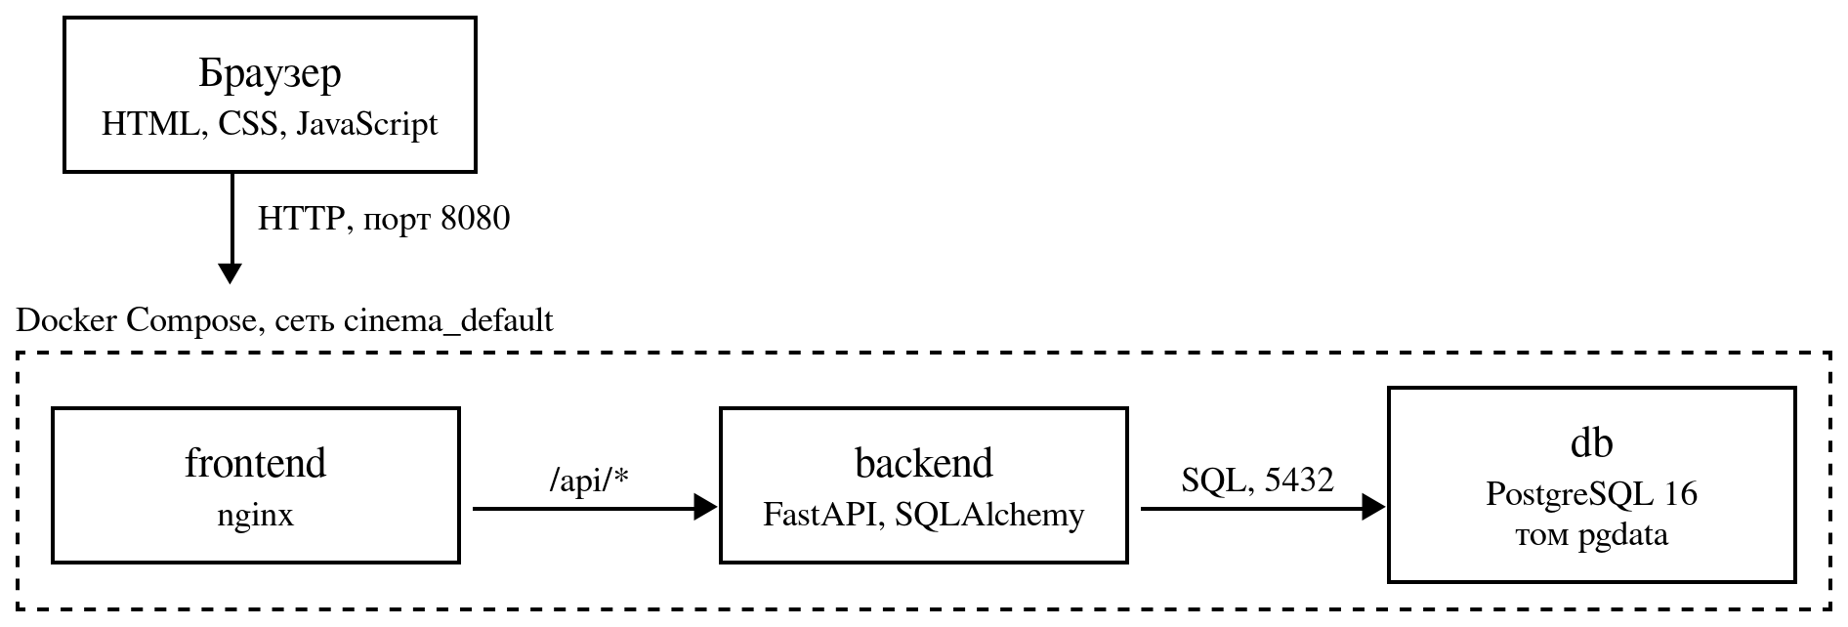
Рисунок 2.1 — Архитектура системы
Когда сотрудник открывает в браузере список фильмов, сценарий JavaScript отправляет HTTP-запрос GET /api/films на веб-сервер nginx. Nginx пересылает запрос в контейнер backend. Приложение FastAPI проверяет токен пользователя, выполняет запрос к базе данных через SQLAlchemy, преобразует результат в формат JSON и возвращает его. Сценарий в браузере получает данные и строит по ним таблицу.
Наружу открыт только порт 8080 контейнера frontend. Контейнеры backend и db доступны лишь внутри сети Docker, что исключает прямое обращение к базе данных извне.

2.2 Проектирование базы данных
На основе сущностей предметной области (Таблица 1.1) спроектирована база данных из четырёх таблиц. Схема базы данных представлена на Рисунке 2.2.
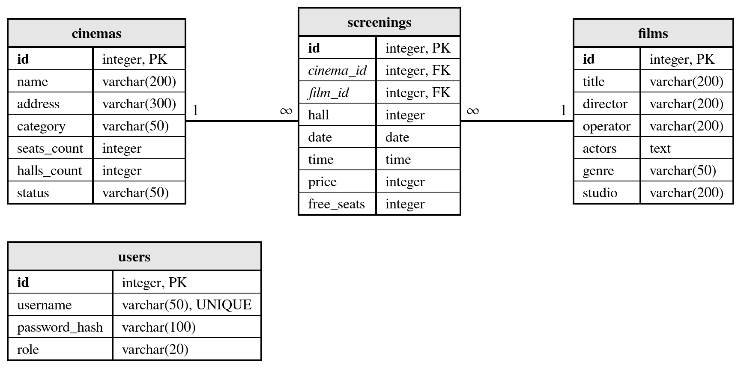
Рисунок 2.2 — Схема базы данных
Таблица screenings (репертуар) связана с таблицами cinemas (кинотеатры) и films (фильмы) связями «один ко многим» через внешние ключи cinema_id и film_id. Таким образом реализуется связь «многие ко многим» между кинотеатрами и фильмами, где каждая запись репертуара дополнительно хранит зал, дату, время, цену и число свободных мест. Таблица users хранит учётные записи работников справочной службы.
Описание полей таблиц приведено в Таблицах 2.1-2.4.
Таблица 2.1 — Структура таблицы cinemas
Поле | Тип | Описание
id | integer | Первичный ключ
name | varchar(200) | Название
address | varchar(300) | Адрес
category | varchar(50) | Категория
seats_count | integer | Количество мест, больше нуля
halls_count | integer | Количество залов, больше нуля
status | varchar(50) | Состояние
Таблица 2.2 — Структура таблицы films
Поле | Тип | Описание
id | integer | Первичный ключ
title | varchar(200) | Название
director | varchar(200) | Режиссёр
operator | varchar(200) | Оператор
actors | text | Список актёров через запятую
genre | varchar(50) | Жанр
studio | varchar(200) | Киностудия
Таблица 2.3 — Структура таблицы screenings
Поле | Тип | Описание
id | integer | Первичный ключ
cinema_id | integer | Внешний ключ на cinemas.id
film_id | integer | Внешний ключ на films.id
hall | integer | Номер зала, больше нуля
date | date | Дата сеанса
time | time | Время начала сеанса
price | integer | Цена билета в рублях, не меньше нуля
free_seats | integer | Число свободных мест, не меньше нуля
Таблица 2.4 — Структура таблицы users
Поле | Тип | Описание
id | integer | Первичный ключ
username | varchar(50) | Логин, уникальный
password_hash | varchar(100) | Хеш пароля bcrypt
role | varchar(20) | Роль: admin или staff
Для обеспечения целостности данных в базе заданы ограничения:
— внешние ключи таблицы screenings с правилом ON DELETE CASCADE: при удалении фильма или кинотеатра автоматически удаляются связанные сеансы;
— уникальность сочетания полей cinema_id, hall, date и time: в одном зале в одно время может проходить только один сеанс;
— проверки CHECK: количество мест, залов и номер зала больше нуля, цена и число свободных мест не меньше нуля;
— уникальность логина пользователя.
База данных находится в третьей нормальной форме: в таблице screenings хранятся только идентификаторы кинотеатра и фильма, а не их названия, поэтому данные не дублируются. Список актёров хранится одной строкой: для задач справочной службы поиск по отдельным актёрам не требуется, поэтому вынесение актёров в отдельную таблицу было бы избыточным.

2.3 Реализация серверной части

2.3.1 Структура проекта
Серверная часть разделена на модули по назначению (Таблица 2.5).
Таблица 2.5 — Модули серверной части
Модуль | Назначение
main.py | Создание приложения, подключение маршрутов, создание таблиц при запуске
config.py | Настройки из переменных окружения
database.py | Подключение к базе данных и сессии
models.py | Модели SQLAlchemy — описание таблиц
schemas.py | Схемы Pydantic — формат данных программного интерфейса
auth.py | Хеширование паролей, токены JWT, проверка ролей
seed.py | Заполнение базы начальными данными
assistant.py | Разбор запросов на естественном языке и вызов эндпоинтов API
routers/auth.py | Вход в систему
routers/cinemas.py | Операции с кинотеатрами
routers/films.py | Операции с фильмами
routers/screenings.py | Операции с репертуаром и продажа билетов
routers/queries.py | Справочные запросы
routers/assistant.py | Эндпоинт текстового ассистента

2.3.2 Модели данных
Таблицы базы данных описаны классами SQLAlchemy. В Листинге 2.1 приведена модель сеанса. Ограничения целостности заданы в атрибуте __table_args__, а свойства cinema_name и film_title позволяют возвращать названия кинотеатра и фильма вместе с сеансом. Полный текст моделей приведён в Приложении А.
Листинг 2.1 — Модель сеанса
class Screening(Base):
"""Сеанс (запись репертуара): какой фильм, где, в каком зале и когда идёт."""

__tablename__ = "screenings"

id: Mapped[int] = mapped_column(primary_key=True)
cinema_id: Mapped[int] = mapped_column(ForeignKey("cinemas.id", ondelete="CASCADE"))
film_id: Mapped[int] = mapped_column(ForeignKey("films.id", ondelete="CASCADE"))
hall: Mapped[int]
date: Mapped[dt.date]
time: Mapped[dt.time]
price: Mapped[int]
free_seats: Mapped[int]

# lazy="joined" — кинотеатр и фильм подгружаются одним запросом вместе с сеансом
cinema: Mapped[Cinema] = relationship(back_populates="screenings", lazy="joined")
film: Mapped[Film] = relationship(back_populates="screenings", lazy="joined")

__table_args__ = (
# В одном зале в одно и то же время может идти только один сеанс
UniqueConstraint("cinema_id", "hall", "date", "time"),
CheckConstraint("hall > 0"),
CheckConstraint("price >= 0"),
CheckConstraint("free_seats >= 0"),
)

@property
def cinema_name(self) -> str:
return self.cinema.name

@property
def film_title(self) -> str:
return self.film.title
При первом запуске приложение создаёт таблицы и заполняет их примерами данных: 4 кинотеатра, 8 фильмов и расписание сеансов на 5 дней вперёд.

2.3.3 Программный интерфейс
Серверная часть предоставляет программный интерфейс в стиле REST: каждому виду данных соответствует адрес, а действие определяется HTTP-методом (GET — получение, POST — создание, PUT — изменение, DELETE — удаление). Перечень адресов приведён в Таблице 2.6.
Таблица 2.6 — Программный интерфейс системы
Метод и адрес | Назначение | Доступ
POST /api/auth/login | Вход, получение токена | Все
GET /api/auth/me | Текущий пользователь | Вошедшие
GET /api/cinemas | Список кинотеатров | Вошедшие
POST /api/cinemas | Добавление кинотеатра | Администратор
PUT /api/cinemas/{id} | Изменение кинотеатра | Администратор
DELETE /api/cinemas/{id} | Удаление кинотеатра | Администратор
GET /api/films | Список фильмов | Вошедшие
POST /api/films | Добавление фильма | Администратор
PUT /api/films/{id} | Изменение фильма | Администратор
DELETE /api/films/{id} | Удаление фильма | Администратор
GET /api/screenings | Репертуар | Вошедшие
POST /api/screenings | Добавление сеанса | Администратор
PUT /api/screenings/{id} | Изменение сеанса | Администратор
DELETE /api/screenings/{id} | Удаление сеанса | Администратор
POST /api/screenings/{id}/sell | Продажа билетов | Вошедшие
GET /api/queries/repertoire/{id} | Запрос 1: репертуар кинотеатра | Вошедшие
GET /api/queries/cinemas-by-genre | Запросы 2 и 6: кинотеатры по жанру | Вошедшие
GET /api/queries/session | Запросы 3 и 4: места и цена на сеанс | Вошедшие
GET /api/queries/films-by-director | Запрос 5: фильмы режиссёра | Вошедшие
POST /api/assistant/ask | Запрос текстовому ассистенту | Вошедшие
Входные данные проверяются схемами Pydantic. Например, при попытке добавить кинотеатр с отрицательным числом мест сервер вернёт ответ с кодом 422 и описанием ошибки. Проверки, требующие обращения к базе данных, выполняются в коде: номер зала не должен превышать число залов кинотеатра, а попытка создать второй сеанс в том же зале в то же время завершается ответом с кодом 409.
FastAPI автоматически формирует интерактивную документацию программного интерфейса, доступную по адресу /api/docs.

2.3.4 Реализация справочных запросов
Справочные запросы реализованы в модуле routers/queries.py (Приложение Б). Фильм считается демонстрируемым, если у него есть сеанс на сегодняшний или более поздний день. В Листинге 2.2 приведена функция, которая находит кинотеатры, где можно посмотреть фильмы заданного жанра. Она используется для запросов о боевиках и о комедиях.
Листинг 2.2 — Запрос кинотеатров по жанру
@router.get("/cinemas-by-genre", response_model=list[CinemaOut])
def cinemas_by_genre(genre: str, db: Session = Depends(get_db)):
"""В каких кинотеатрах можно посмотреть фильмы жанра (боевики, комедии...)."""
stmt = (
select(Cinema)
.join(Cinema.screenings)
.join(Screening.film)
.where(func.lower(Film.genre) == genre.lower(), is_upcoming())
.distinct()
.order_by(Cinema.name)
)
return db.scalars(stmt).all()
SQLAlchemy преобразует этот код в SQL-запрос, приведённый в Листинге 2.3. Таблица кинотеатров соединяется с сеансами и фильмами, а ключевое слово DISTINCT исключает повторы, поскольку в одном кинотеатре может быть несколько подходящих сеансов.
Листинг 2.3 — SQL-запрос кинотеатров по жанру
SELECT DISTINCT cinemas.*
FROM cinemas
JOIN screenings ON screenings.cinema_id = cinemas.id
JOIN films ON films.id = screenings.film_id
WHERE lower(films.genre) = 'боевик'
AND screenings.date >= CURRENT_DATE
ORDER BY cinemas.name;
Запросы о числе свободных мест и о цене билета используют общий адрес /api/queries/session, который возвращает сеансы заданного кинотеатра на заданные дату и время. Результат содержит список, так как в одно время в разных залах могут идти разные фильмы.

2.3.5 Вход в систему и разграничение доступа
При входе пользователь передаёт логин и пароль. Сервер находит пользователя в базе данных и сравнивает пароль с сохранённым хешем bcrypt. При совпадении сервер выдаёт токен JWT, подписанный секретным ключом и действующий 8 часов. Браузер передаёт этот токен в заголовке Authorization каждого следующего запроса.
Проверка доступа реализована через механизм зависимостей FastAPI. Зависимость get_current_user проверяет подпись и срок действия токена и находит пользователя, а зависимость require_admin дополнительно проверяет роль (Листинг 2.4). Операции изменения данных подключают require_admin, поэтому сотрудник при попытке их выполнить получает ответ с кодом 403.
Листинг 2.4 — Проверка роли администратора
def require_admin(user: User = Depends(get_current_user)) -> User:
"""Пропускает только администратора, остальным — ошибка 403."""
if user.role != "admin":
raise HTTPException(status.HTTP_403_FORBIDDEN, "Недостаточно прав")
return user

2.3.6 Продажа билетов
При продаже билетов важно не допустить продажи большего числа билетов, чем есть свободных мест, даже если два сотрудника продают билеты на один сеанс одновременно. Если сначала прочитать число свободных мест, а затем записать новое значение, два одновременных запроса могут прочитать одно и то же значение и оба продать последние места.
Поэтому проверка и уменьшение числа мест выполняются одной командой UPDATE с условием «свободных мест не меньше, чем продаётся билетов» (Листинг 2.5). СУБД выполняет такие команды для одной строки по очереди, и если мест недостаточно, команда не изменяет ни одной строки, а сервер возвращает ответ с кодом 409. Полный текст модуля приведён в Приложении В.
Листинг 2.5 — Продажа билетов
@router.post("/{screening_id}/sell", response_model=ScreeningOut, dependencies=[Depends(get_current_user)])
def sell_tickets(screening_id: int, data: SellTickets, db: Session = Depends(get_db)):
"""Продажа билетов: уменьшает число свободных мест.

Проверка и уменьшение делаются одним UPDATE, поэтому два сотрудника,
продающие билеты одновременно, не смогут продать больше, чем есть мест.
"""
result = db.execute(
update(Screening)
.where(Screening.id == screening_id, Screening.free_seats >= data.count)
.values(free_seats=Screening.free_seats - data.count)
)
db.commit()
screening = get_screening_or_404(db, screening_id)
if result.rowcount == 0:
raise HTTPException(
status.HTTP_409_CONFLICT,
f"Недостаточно свободных мест (осталось {screening.free_seats})",
)
return screening

2.3.7 Текстовый ассистент справочной службы
Для ускорения работы сотрудников справочной службы в систему встроен текстовый ассистент. Он принимает фразу на естественном языке, определяет, какой запрос из задания имел в виду сотрудник, извлекает из текста параметры запроса (кинотеатр, дату, время, жанр или фамилию режиссёра) и вызывает соответствующий эндпоинт программного интерфейса. Ответ возвращается сотруднику в виде короткого текста и таблицы с данными.
Ассистент не является нейронной сетью. Он реализован как правило-ориентированный модуль понимания естественного языка (natural language understanding, NLU), построенный на классических приёмах: сопоставлении с ключевыми словами и регулярных выражениях [12]. Такой подход предсказуем, не требует обучающих данных и работает мгновенно, что важно для рабочего места сотрудника. Обработка запроса состоит из трёх шагов:
— нормализация текста — приведение к нижнему регистру, замена буквы «ё» на «е», удаление пунктуации и лишних пробелов;
— распознавание намерения (intent recognition) — последовательная проверка ключевых слов, определяющая, какое из поддерживаемых действий имелось в виду;
— извлечение параметров (slot filling) — поиск в тексте даты, времени, числа билетов, жанра, названия кинотеатра и фамилии режиссёра.
Поддерживаемые ассистентом намерения и соответствующие им эндпоинты API приведены в Таблице 2.7.
Таблица 2.7 — Намерения текстового ассистента
Намерение | Пример фразы | Вызываемый эндпоинт
Справка | «что ты умеешь» | —
Список кинотеатров | «список кинотеатров» | GET /api/cinemas
Список фильмов | «список фильмов» | GET /api/films
Репертуар кинотеатра | «репертуар Рассвета» | GET /api/queries/repertoire/{id}
Кинотеатры по жанру | «где идут боевики» | GET /api/queries/cinemas-by-genre
Свободные места | «сколько мест в Рассвете завтра в 19:00» | GET /api/queries/session
Цена билетов | «цена билетов в Рассвете завтра в 19:00» | GET /api/queries/session
Фильмы режиссёра | «фильмы Гайдая» | GET /api/queries/films-by-director
Продажа билетов | «продай 2 билета в Рассвете на завтра 19:00» | POST /api/screenings/{id}/sell
Намерения проверяются по порядку, от более специфичных (продажа, цена) к более общим (жанр), и первое подошедшее обрабатывает запрос. Если ни одно из намерений не распознано, ассистент выводит справку.
Параметры запроса извлекаются регулярными выражениями и сопоставлением с базой. Дата допускает три формата: словесный («сегодня», «завтра», «послезавтра»), числовой («10.10.2026» или «2026-10-10») и смешанный («10 октября»). Время записывается в виде «19:00» или «в 19 часов». Жанр подбирается из фиксированного списка по корню слова: «боевики», «боевика», «боевиком» — всё соответствует жанру «Боевик».
Для названий кинотеатров и фамилий режиссёров прямое совпадение не всегда применимо из-за русских падежей: сотрудник пишет «в Рассвете» или «фильмы Гайдая», а в базе хранится «Рассвет» и «Леонид Гайдай». Поэтому поиск производится по общему корню слова — первым пяти буквам названия без учёта регистра. Такой корень устойчив к падежным окончаниям и позволяет корректно сопоставлять слова с базой. Пример приведён в Листинге 2.6.
Листинг 2.6 — Поиск кинотеатра или фильма по корню названия
def extract_by_name(
norm: str, items: list[dict], key: str, stem_len: int = 5
) -> dict | None:
"""Ищет в тексте элемент по совпадению его названия.

Сначала пробует полное совпадение (без учёта регистра), затем — по корню
(первые stem_len букв), чтобы ловить русские падежи:
«в Рассвете» → stem «рассв» ⊂ «в рассвете».
Из нескольких подходящих выбирает элемент с самым длинным названием.
"""
sorted_items = sorted(items, key=lambda x: -len(x[key]))

for item in sorted_items:
name = normalize(item[key])
if name and name in norm:
return item

for item in sorted_items:
name = normalize(item[key])
stem = name[: min(len(name), stem_len)]
if len(stem) >= 4 and stem in norm:
return item
return None
Главная особенность архитектуры ассистента — он не обращается к базе данных напрямую. Распознав намерение, он выполняет обычный HTTP-запрос к собственному программному интерфейсу через библиотеку httpx [13], передавая токен JWT того же сотрудника, который задал вопрос. Благодаря этому все проверки сервера (авторизация, роль, валидация входных данных, ограничения целостности в базе) выполняются автоматически. Если сотрудник без прав администратора попросит удалить фильм, API вернёт код 403 — ассистент не сможет обойти ограничение. Этот принцип соответствует общей практике построения агентов, использующих инструменты (tool use): модель или алгоритм принимает решение, что сделать, а исполнение делегируется проверенному программному интерфейсу [14].
Для внутренних HTTP-запросов используется ASGI-транспорт httpx. Он передаёт запрос непосредственно в приложение FastAPI внутри процесса, минуя сетевой стек. Запрос проходит те же этапы, что и запрос из браузера — проверку токена, выбор маршрута, валидацию схем Pydantic и обращение к базе данных через SQLAlchemy, — но без накладных расходов на сетевое взаимодействие. Основной класс ассистента приведён в Листинге 2.7, полный текст — в Приложении Д.
Листинг 2.7 — Класс ассистента и диспетчер намерений
class Assistant:
"""Выполняет один запрос пользователя.

Создаётся на один HTTP-запрос фронтенда: получает httpx-клиент
(с ASGI-транспортом к собственному приложению) и JWT пользователя.
Списки кинотеатров и фильмов подгружает по требованию и кэширует.
"""

def __init__(self, http: httpx.AsyncClient, token: str) -> None:
self._http = http
self._auth = {"Authorization": f"Bearer {token}"}
self._cinemas: list[dict] | None = None
self._films: list[dict] | None = None

async def _get(self, path: str, **params) -> list[dict] | dict:
response = await self._http.get(path, params=params, headers=self._auth)
response.raise_for_status()
return response.json()

async def _post(self, path: str, json: dict) -> httpx.Response:
return await self._http.post(path, json=json, headers=self._auth)

async def cinemas(self) -> list[dict]:
if self._cinemas is None:
self._cinemas = await self._get("/api/cinemas") # type: ignore[assignment]
return self._cinemas # type: ignore[return-value]

async def films(self) -> list[dict]:
if self._films is None:
self._films = await self._get("/api/films") # type: ignore[assignment]
return self._films # type: ignore[return-value]

async def ask(self, text: str) -> Reply:
"""Главный метод: подбирает подходящий обработчик и возвращает ответ."""
norm = normalize(text)
if not norm:
return help_reply()
for handler in HANDLERS:
reply = await handler(self, norm, text)
if reply is not None:
return reply
return help_reply()
Эндпоинт ассистента принимает фразу сотрудника методом POST и возвращает структурированный ответ: текст и таблицу (Листинг 2.8). Проверка подлинности токена выполняется зависимостью get_current_user, а сам «сырой» токен запрашивается через OAuth2PasswordBearer и передаётся дальше в ассистент — для вызовов внутреннего API под теми же правами.
Листинг 2.8 — Эндпоинт текстового ассистента
@router.post("/ask", response_model=AskOut)
async def ask(
data: AskIn,
token: str = Depends(oauth2_scheme),
user: User = Depends(get_current_user), # noqa: ARG001 — только для проверки авторизации
) -> dict:
"""Разобрать фразу пользователя и выполнить соответствующий API-запрос."""
# Импорт здесь, чтобы не создавать круговую зависимость с app.main
from app.main import app

# ASGITransport прогоняет HTTP-запрос через наше приложение в этом же
# процессе — проходят все проверки авторизации, валидации и зависимости
transport = httpx.ASGITransport(app=app)
async with httpx.AsyncClient(transport=transport, base_url="http://assistant") as http:
assistant = Assistant(http, token)
reply = await assistant.ask(data.message)

return reply.to_dict()

2.4 Реализация клиентской части
Клиентская часть представляет собой одну веб-страницу, состоящую из файлов index.html, style.css и app.js. При открытии страницы отображается форма входа (Рисунок 2.3).
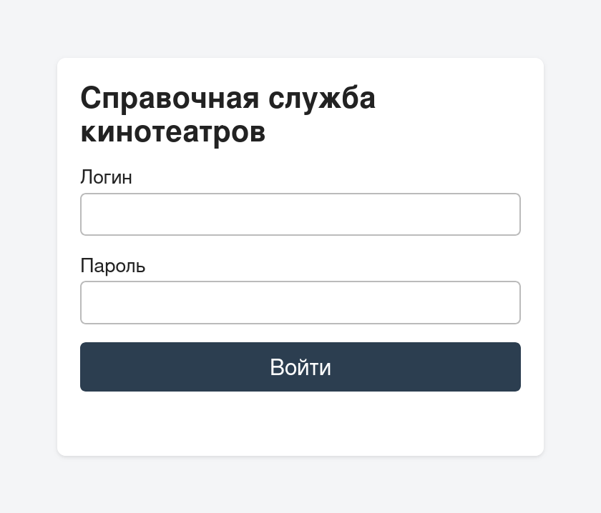
Рисунок 2.3 — Форма входа в систему
После входа открывается основной экран с вкладками «Кинотеатры», «Фильмы», «Репертуар» и «Запросы». В верхней части экрана указаны имя и роль пользователя. На Рисунке 2.4 показан список кинотеатров, открытый сотрудником: он может только просматривать данные.
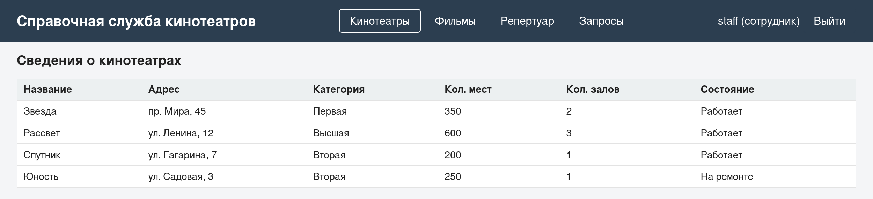
Рисунок 2.4 — Список кинотеатров (роль «Сотрудник»)
Администратор дополнительно видит форму добавления записи и кнопки «Изменить» и «Удалить» в каждой строке (Рисунок 2.5). При нажатии «Изменить» данные записи подставляются в форму, а кнопка «Добавить» заменяется на «Сохранить». Перед удалением запрашивается подтверждение.
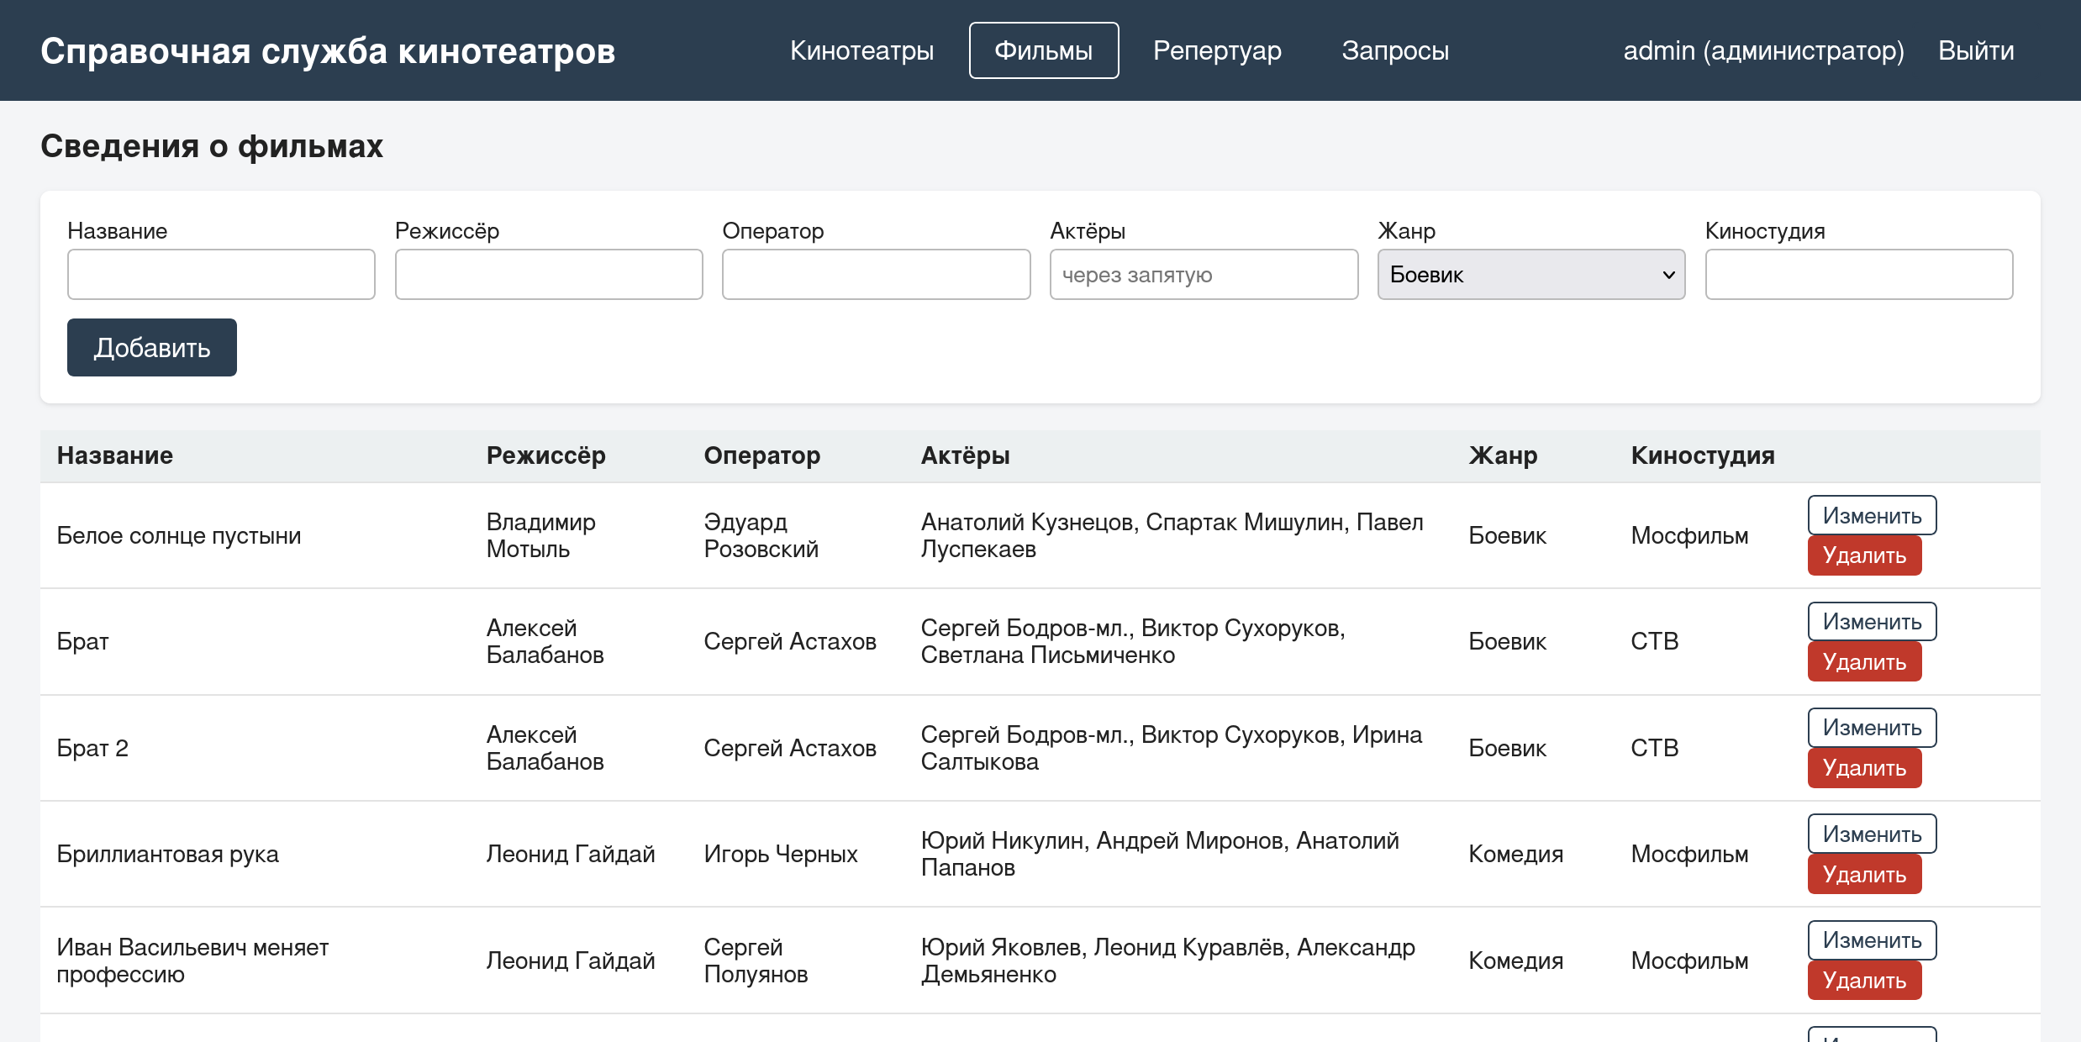
Рисунок 2.5 — Список фильмов (роль «Администратор»)
На вкладке «Репертуар» отображаются все сеансы с ценой и числом свободных мест (Рисунок 2.6). Кнопка «Продать билеты» запрашивает количество билетов и уменьшает число свободных мест.
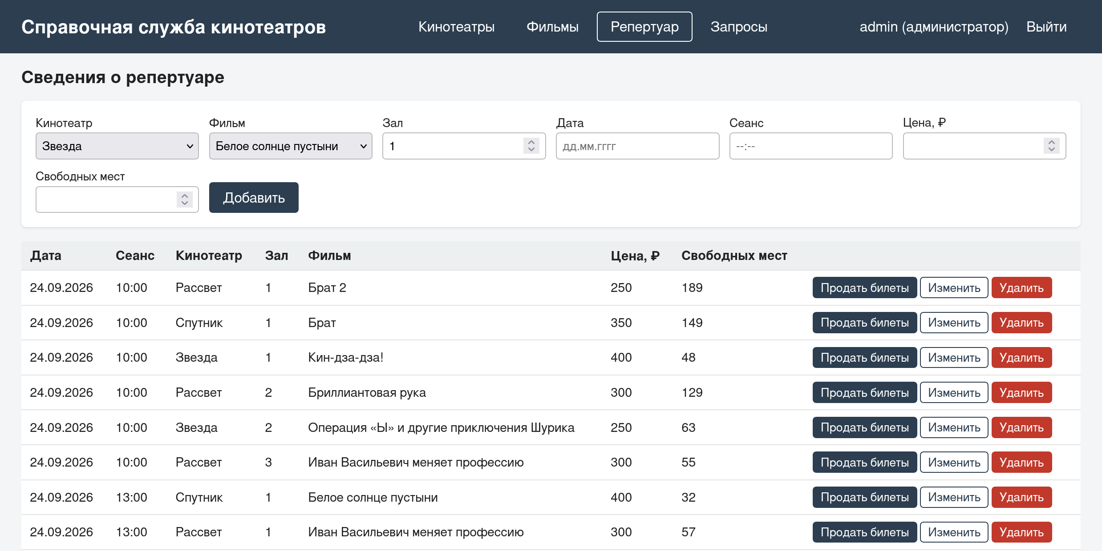
Рисунок 2.6 — Репертуар (роль «Администратор»)
На вкладке «Запросы» расположены формы шести справочных запросов из задания. Результаты запросов показаны на Рисунках 2.7-2.12.
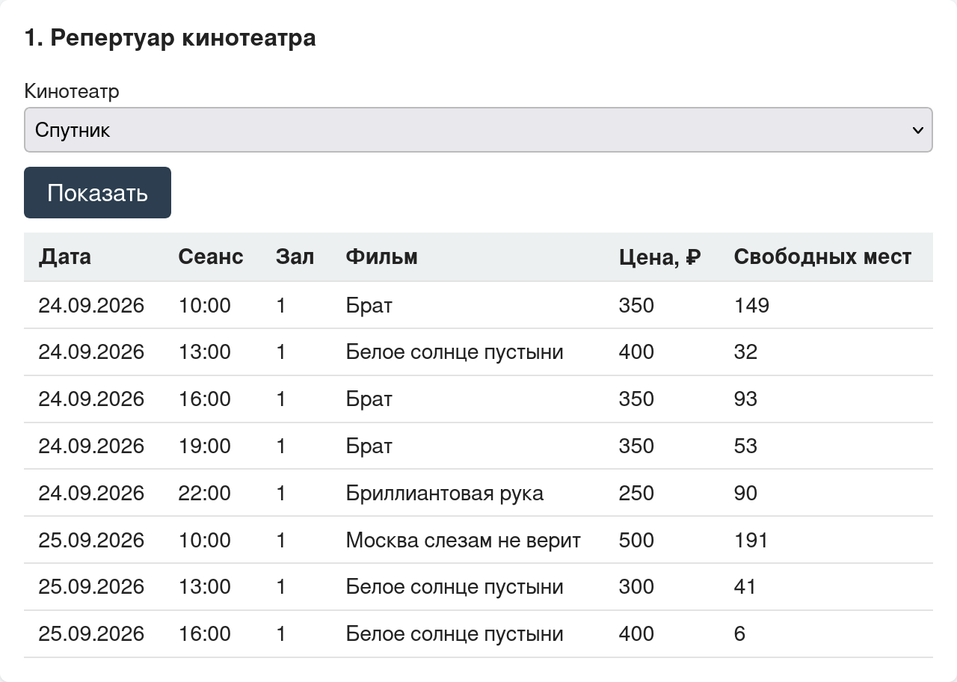
Рисунок 2.7 — Запрос «Репертуар кинотеатра»
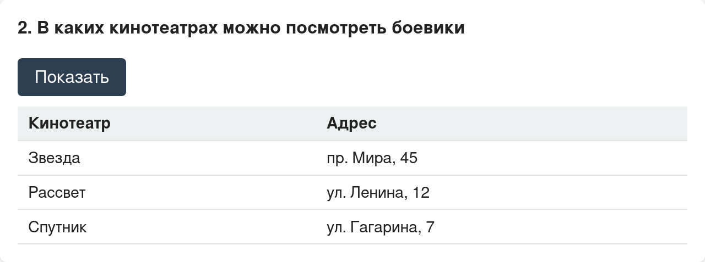
Рисунок 2.8 — Запрос «В каких кинотеатрах можно посмотреть боевики»
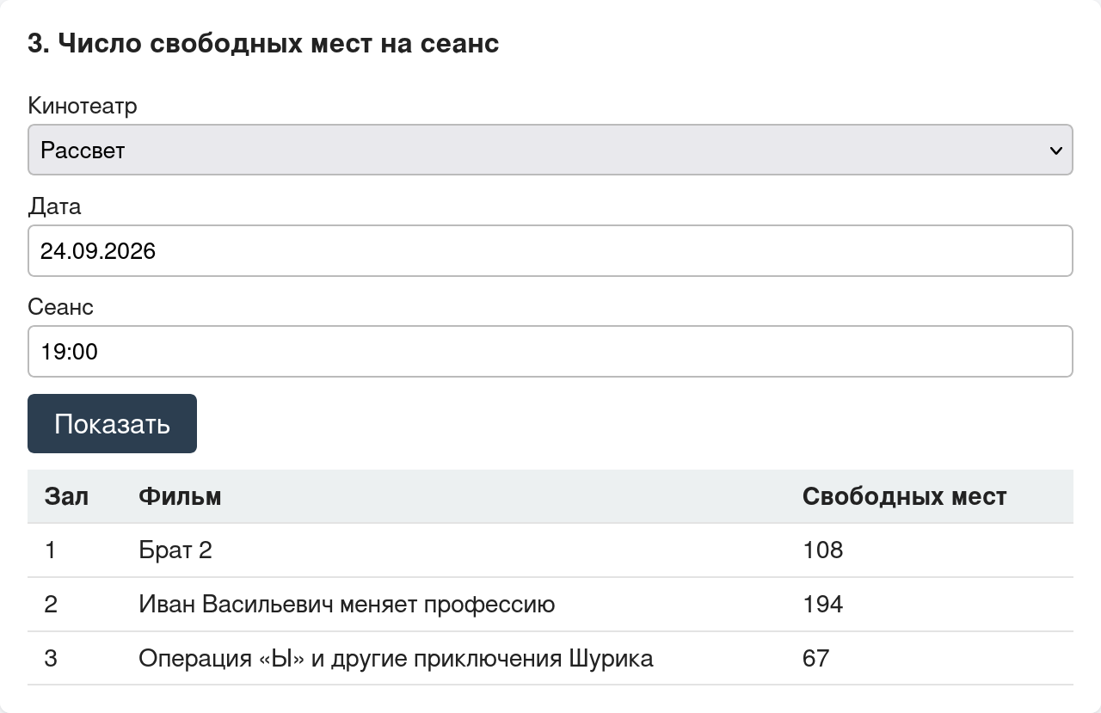
Рисунок 2.9 — Запрос «Число свободных мест на сеанс»
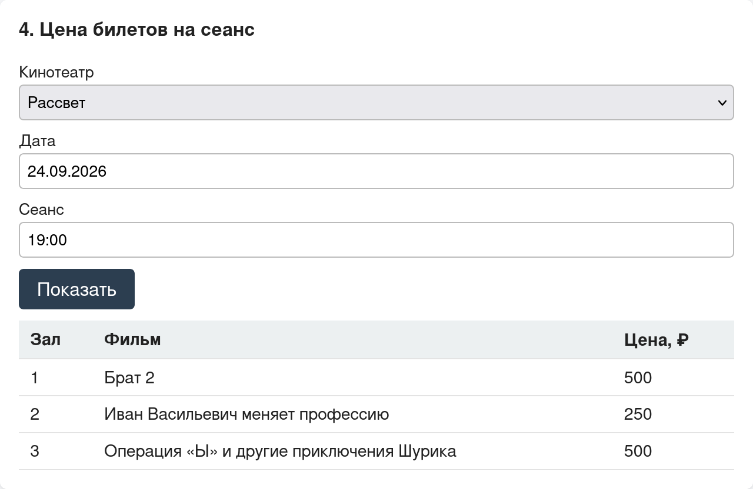
Рисунок 2.10 — Запрос «Цена билетов на сеанс»
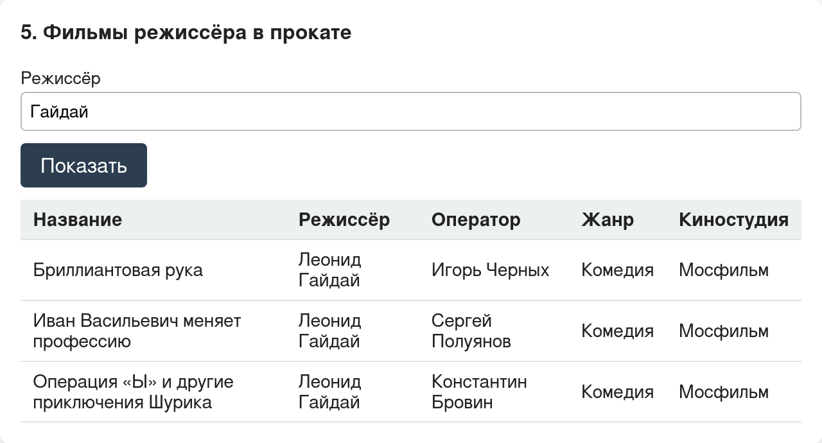
Рисунок 2.11 — Запрос «Фильмы режиссёра в прокате»
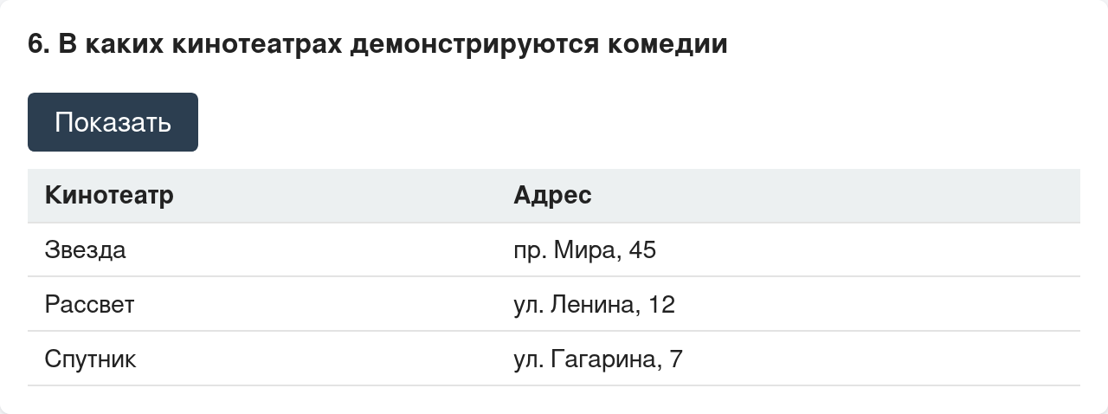
Рисунок 2.12 — Запрос «В каких кинотеатрах демонстрируются комедии»
Данные в таблицы выводятся через свойство textContent, а не innerHTML. Это защищает от внедрения постороннего кода: если в названии фильма окажется HTML-разметка, она будет показана как обычный текст.
Пятая вкладка «Ассистент» содержит окно чата: поле ввода и журнал сообщений. Введённая фраза отправляется методом POST на эндпоинт /api/assistant/ask, а полученный ответ (текст и, при наличии, таблица) добавляется в журнал. Клиент не содержит никакой логики распознавания — вся обработка выполняется на сервере.

2.5 Развёртывание системы
Развёртывание описано в файле docker-compose.yml (Приложение Г). Для контейнеров backend и frontend образы собираются из файлов Dockerfile, для контейнера db используется официальный образ postgres:16.
Docker Compose автоматически создаёт сеть, к которой подключаются все контейнеры. Внутри сети контейнеры обращаются друг к другу по именам сервисов: серверная часть подключается к базе данных по адресу db:5432, а nginx пересылает запросы по адресу backend:8000.
Данные PostgreSQL хранятся в именованном томе pgdata и сохраняются при удалении и повторном создании контейнеров. Контейнер backend запускается только после того, как проверка готовности (healthcheck) подтвердит, что СУБД принимает подключения.
Для запуска системы достаточно выполнить в каталоге проекта команду «docker compose up --build -d» и открыть в браузере адрес http://localhost:8080. Учётные записи, создаваемые при первом запуске, приведены в Таблице 2.7. Пароли задаются переменными окружения и могут быть изменены в файле .env.
Таблица 2.8 — Учётные записи по умолчанию
Логин | Пароль | Роль
admin | admin | Администратор
staff | staff | Сотрудник

2.6 Тестирование
Для серверной части написаны автоматические тесты с использованием pytest. Тесты выполняются на отдельной базе данных cinema_test, которая создаётся при первом запуске контейнера db, поэтому рабочие данные не затрагиваются. Перед каждым тестом таблицы создаются заново. Перечень тестов приведён в Таблице 2.8.
Таблица 2.9 — Автоматические тесты
Тест | Что проверяется
test_login_with_wrong_password | Вход с неверным паролем отклоняется
test_requests_without_token_are_rejected | Без входа данные недоступны
test_me_returns_role | Сервер возвращает роль пользователя
test_staff_can_read_but_not_modify | Сотрудник не может изменять данные
test_add_update_and_delete_film | Добавление, изменение и удаление фильма
test_deleting_film_deletes_its_screenings | Каскадное удаление сеансов
test_invalid_data_is_rejected | Некорректные данные отклоняются
test_screening_hall_must_exist | Номер зала не превышает число залов
test_two_screenings_in_same_hall_at_same_time | Два сеанса в одном зале в одно время запрещены
test_sell_tickets | Продажа билетов и запрет продажи сверх свободных мест
test_cinema_repertoire_shows_only_upcoming | Запрос 1: прошедшие сеансы не показываются
test_cinemas_by_genre | Запросы 2 и 6: кинотеатры по жанру
test_session_free_seats_and_price | Запросы 3 и 4: места и цена
test_films_by_director_only_shown_ones | Запрос 5: только фильмы с сеансами
test_assistant_requires_login | Ассистент требует авторизации
test_extract_date_time_count_genre | Извлечение даты, времени, числа и жанра из текста
test_help | Ассистент показывает справку по запросу
test_unknown_falls_back_to_help | Непонятный запрос приводит к справке
test_list_cinemas | Ассистент возвращает список кинотеатров
test_cinemas_by_genre | Ассистент находит кинотеатры по жанру
test_repertoire_by_cinema_name_in_prepositional_case | Ассистент распознаёт название кинотеатра в падеже
test_films_by_director_in_genitive | Ассистент распознаёт фамилию режиссёра в родительном падеже
test_free_seats_at_session | Ассистент сообщает число свободных мест
test_price_at_session | Ассистент сообщает цену билетов
test_sell_tickets_reduces_free_seats | Ассистент продаёт билеты и уменьшает число мест
test_sell_rejects_without_free_seats | Ассистент отказывает в продаже, если не хватает мест
test_sell_asks_for_missing_fields | Ассистент запрашивает недостающие параметры
test_assistant_respects_staff_permissions | Ассистент работает в пределах прав сотрудника
Тесты запускаются командой «docker compose exec backend pytest -v». Результат выполнения приведён в Листинге 2.9: все тесты пройдены успешно.
Листинг 2.9 — Результат выполнения тестов
test_login_with_wrong_password PASSED [ 3%]
test_requests_without_token_are_rejected PASSED [ 6%]
test_me_returns_role PASSED [ 10%]
test_staff_can_read_but_not_modify PASSED [ 13%]
test_add_update_and_delete_film PASSED [ 17%]
test_deleting_film_deletes_its_screenings PASSED [ 20%]
test_invalid_data_is_rejected PASSED [ 24%]
test_screening_hall_must_exist PASSED [ 27%]
test_two_screenings_in_same_hall_at_same_time PASSED [ 31%]
test_sell_tickets PASSED [ 34%]
test_cinema_repertoire_shows_only_upcoming PASSED [ 37%]
test_cinemas_by_genre PASSED [ 41%]
test_session_free_seats_and_price PASSED [ 44%]
test_films_by_director_only_shown_ones PASSED [ 48%]
test_assistant_requires_login PASSED [ 51%]
test_extract_date_time_count_genre PASSED [ 55%]
test_help PASSED [ 58%]
test_unknown_falls_back_to_help PASSED [ 62%]
test_list_cinemas PASSED [ 65%]
test_cinemas_by_genre PASSED [ 68%]
test_cinemas_by_genre_empty PASSED [ 72%]
test_repertoire_by_cinema_name_in_prepositional_case PASSED [ 75%]
test_films_by_director_in_genitive PASSED [ 79%]
test_free_seats_at_session PASSED [ 82%]
test_price_at_session PASSED [ 86%]
test_sell_tickets_reduces_free_seats PASSED [ 89%]
test_sell_rejects_without_free_seats PASSED [ 93%]
test_sell_asks_for_missing_fields PASSED [ 96%]
test_assistant_respects_staff_permissions PASSED [100%]

29 passed, 1 warning in 20.18s
Кроме того, проведено ручное тестирование через веб-интерфейс: проверены вход под обеими ролями, добавление, изменение и удаление записей, продажа билетов, вывод сообщений об ошибках и выполнение всех справочных запросов.

ЗАКЛЮЧЕНИЕ
В ходе выполнения курсового проекта разработана программная система для работников справочной службы кинотеатров города.
В работе решены все поставленные задачи:
— проанализирована предметная область, выделены сущности «Кинотеатр», «Фильм» и «Репертуар» и сформулированы требования к системе;
— обоснован выбор средств разработки: PostgreSQL, Python, FastAPI, SQLAlchemy, nginx и Docker;
— спроектирована база данных из четырёх таблиц с ограничениями целостности;
— разработана серверная часть с программным интерфейсом REST API, реализующая обобщённые списки, шесть справочных запросов, добавление и удаление данных, продажу билетов и разграничение прав доступа;
— разработана клиентская часть в виде веб-интерфейса на русском языке;
— разработан текстовый ассистент справочной службы — правило-ориентированный модуль понимания естественного языка, который распознаёт запрос сотрудника и выполняет его через программный интерфейс в пределах прав этого сотрудника;
— обеспечено развёртывание системы одной командой с помощью Docker Compose;
— проведено тестирование: написаны автоматические тесты, все они проходят успешно.
Возможными направлениями развития системы являются: хранение актёров в отдельной таблице для поиска по актёрам, выбор конкретных мест по схеме зала, управление учётными записями через интерфейс, ведение журнала действий пользователей и использование миграций базы данных.

СПИСОК ИСПОЛЬЗОВАННЫХ ИСТОЧНИКОВ
1. PostgreSQL 16 Documentation [Электронный ресурс] / The PostgreSQL Global Development Group. — URL: https://www.postgresql.org/docs/16/ (дата обращения: 24.09.2026).
2. Документация Python [Электронный ресурс] / Python Software Foundation. — URL: https://docs.python.org/ru/3/ (дата обращения: 24.09.2026).
3. Любанович Б. Простой Python. Современный стиль программирования. — 2-е изд. — СПб.: Питер, 2021. — 592 с.
4. FastAPI [Электронный ресурс]. — URL: https://fastapi.tiangolo.com/ru/ (дата обращения: 24.09.2026).
5. Pydantic Documentation [Электронный ресурс]. — URL: https://docs.pydantic.dev/latest/ (дата обращения: 24.09.2026).
6. SQLAlchemy 2.0 Documentation [Электронный ресурс]. — URL: https://docs.sqlalchemy.org/en/20/ (дата обращения: 24.09.2026).
7. Introduction to JSON Web Tokens [Электронный ресурс]. — URL: https://jwt.io/introduction (дата обращения: 24.09.2026).
8. Fetch API [Электронный ресурс] // MDN Web Docs. — URL: https://developer.mozilla.org/ru/docs/Web/API/Fetch_API (дата обращения: 24.09.2026).
9. Документация nginx [Электронный ресурс]. — URL: https://nginx.org/ru/docs/ (дата обращения: 24.09.2026).
10. Docker Compose [Электронный ресурс] // Docker Docs. — URL: https://docs.docker.com/compose/ (дата обращения: 24.09.2026).
11. pytest documentation [Электронный ресурс]. — URL: https://docs.pytest.org/ (дата обращения: 24.09.2026).
12. Jurafsky D., Martin J. H. Speech and Language Processing. — 3-е изд. (черновик). — Stanford University, 2024. — Главы 15–16: Chatbots & Dialogue Systems. — URL: https://web.stanford.edu/~jurafsky/slp3/ (дата обращения: 24.09.2026).
13. HTTPX documentation [Электронный ресурс]. — URL: https://www.python-httpx.org/ (дата обращения: 24.09.2026).
14. Schick T. [и др.] Toolformer: Language Models Can Teach Themselves to Use Tools // arXiv:2302.04761. — 2023. — URL: https://arxiv.org/abs/2302.04761 (дата обращения: 24.09.2026).

ПРИЛОЖЕНИЯ
Приложение А — Модели базы данных (models.py)
Приложение Б — Справочные запросы (routers/queries.py)
Приложение В — Репертуар и продажа билетов (routers/screenings.py)
Приложение Г — Описание развёртывания (docker-compose.yml)
Приложение Д — Текстовый ассистент справочной службы (assistant.py)
Приложение А
Модели базы данных (models.py)
Листинг А.1 — models.py
import datetime as dt

from sqlalchemy import CheckConstraint, ForeignKey, String, Text, UniqueConstraint
from sqlalchemy.orm import Mapped, mapped_column, relationship

from app.database import Base

class Cinema(Base):
"""Кинотеатр."""

__tablename__ = "cinemas"

id: Mapped[int] = mapped_column(primary_key=True)
name: Mapped[str] = mapped_column(String(200))
address: Mapped[str] = mapped_column(String(300))
category: Mapped[str] = mapped_column(String(50))
seats_count: Mapped[int]
halls_count: Mapped[int]
status: Mapped[str] = mapped_column(String(50))

screenings: Mapped[list["Screening"]] = relationship(
back_populates="cinema", cascade="all, delete-orphan", passive_deletes=True
)

__table_args__ = (
CheckConstraint("seats_count > 0"),
CheckConstraint("halls_count > 0"),
)

class Film(Base):
"""Фильм."""

__tablename__ = "films"

id: Mapped[int] = mapped_column(primary_key=True)
title: Mapped[str] = mapped_column(String(200))
director: Mapped[str] = mapped_column(String(200))
operator: Mapped[str] = mapped_column(String(200))
actors: Mapped[str] = mapped_column(Text)
genre: Mapped[str] = mapped_column(String(50))
studio: Mapped[str] = mapped_column(String(200))

screenings: Mapped[list["Screening"]] = relationship(
back_populates="film", cascade="all, delete-orphan", passive_deletes=True
)

class Screening(Base):
"""Сеанс (запись репертуара): какой фильм, где, в каком зале и когда идёт."""

__tablename__ = "screenings"

id: Mapped[int] = mapped_column(primary_key=True)
cinema_id: Mapped[int] = mapped_column(ForeignKey("cinemas.id", ondelete="CASCADE"))
film_id: Mapped[int] = mapped_column(ForeignKey("films.id", ondelete="CASCADE"))
hall: Mapped[int]
date: Mapped[dt.date]
time: Mapped[dt.time]
price: Mapped[int]
free_seats: Mapped[int]

# lazy="joined" — кинотеатр и фильм подгружаются одним запросом вместе с сеансом
cinema: Mapped[Cinema] = relationship(back_populates="screenings", lazy="joined")
film: Mapped[Film] = relationship(back_populates="screenings", lazy="joined")

__table_args__ = (
# В одном зале в одно и то же время может идти только один сеанс
UniqueConstraint("cinema_id", "hall", "date", "time"),
CheckConstraint("hall > 0"),
CheckConstraint("price >= 0"),
CheckConstraint("free_seats >= 0"),
)

@property
def cinema_name(self) -> str:
return self.cinema.name

@property
def film_title(self) -> str:
return self.film.title

class User(Base):
"""Работник справочной службы. role: 'admin' или 'staff'."""

__tablename__ = "users"

id: Mapped[int] = mapped_column(primary_key=True)
username: Mapped[str] = mapped_column(String(50), unique=True)
password_hash: Mapped[str] = mapped_column(String(100))
role: Mapped[str] = mapped_column(String(20))
Приложение Б
Справочные запросы (routers/queries.py)
Листинг Б.1 — queries.py
"""Запросы справочной службы из задания."""

import datetime as dt

from fastapi import APIRouter, Depends, HTTPException, status
from sqlalchemy import func, select
from sqlalchemy.orm import Session

from app.auth import get_current_user
from app.database import get_db
from app.models import Cinema, Film, Screening
from app.schemas import CinemaOut, FilmOut, ScreeningOut

router = APIRouter(
prefix="/api/queries", tags=["Запросы"], dependencies=[Depends(get_current_user)]
)

def is_upcoming():
"""Условие «сеанс ещё не прошёл»: сегодня или позже."""
return Screening.date >= dt.date.today()

@router.get("/repertoire/{cinema_id}", response_model=list[ScreeningOut])
def cinema_repertoire(cinema_id: int, db: Session = Depends(get_db)):
"""Репертуар кинотеатра."""
if db.get(Cinema, cinema_id) is None:
raise HTTPException(status.HTTP_404_NOT_FOUND, "Кинотеатр не найден")
stmt = (
select(Screening)
.where(Screening.cinema_id == cinema_id, is_upcoming())
.order_by(Screening.date, Screening.time, Screening.hall)
)
return db.scalars(stmt).all()

@router.get("/cinemas-by-genre", response_model=list[CinemaOut])
def cinemas_by_genre(genre: str, db: Session = Depends(get_db)):
"""В каких кинотеатрах можно посмотреть фильмы жанра (боевики, комедии...)."""
stmt = (
select(Cinema)
.join(Cinema.screenings)
.join(Screening.film)
.where(func.lower(Film.genre) == genre.lower(), is_upcoming())
.distinct()
.order_by(Cinema.name)
)
return db.scalars(stmt).all()

@router.get("/session", response_model=list[ScreeningOut])
def session_info(cinema_id: int, date: dt.date, time: dt.time, db: Session = Depends(get_db)):
"""Сеанс в заданном кинотеатре: отсюда берутся число свободных мест и цена.

Список, потому что в одно время в разных залах могут идти разные фильмы.
"""
stmt = (
select(Screening)
.where(
Screening.cinema_id == cinema_id,
Screening.date == date,
Screening.time == time,
)
.order_by(Screening.hall)
)
return db.scalars(stmt).all()

@router.get("/films-by-director", response_model=list[FilmOut])
def films_by_director(director: str, db: Session = Depends(get_db)):
"""Какие фильмы заданного режиссёра сейчас демонстрируются в кинотеатрах."""
stmt = (
select(Film)
.join(Film.screenings)
.where(Film.director.ilike(f"%{director}%"), is_upcoming())
.distinct()
.order_by(Film.title)
)
return db.scalars(stmt).all()
Приложение В
Репертуар и продажа билетов (routers/screenings.py)
Листинг В.1 — screenings.py
from fastapi import APIRouter, Depends, HTTPException, status
from sqlalchemy import select, update
from sqlalchemy.exc import IntegrityError
from sqlalchemy.orm import Session

from app.auth import get_current_user, require_admin
from app.database import get_db
from app.models import Cinema, Film, Screening
from app.schemas import ScreeningIn, ScreeningOut, SellTickets

router = APIRouter(prefix="/api/screenings", tags=["Репертуар"])

def get_screening_or_404(db: Session, screening_id: int) -> Screening:
screening = db.get(Screening, screening_id)
if screening is None:
raise HTTPException(status.HTTP_404_NOT_FOUND, "Сеанс не найден")
return screening

def validate(db: Session, data: ScreeningIn) -> None:
"""Проверки, которые нельзя описать в схеме: связь с кинотеатром и фильмом."""
cinema = db.get(Cinema, data.cinema_id)
if cinema is None:
raise HTTPException(status.HTTP_400_BAD_REQUEST, "Кинотеатр не найден")
if db.get(Film, data.film_id) is None:
raise HTTPException(status.HTTP_400_BAD_REQUEST, "Фильм не найден")
if data.hall > cinema.halls_count:
raise HTTPException(
status.HTTP_400_BAD_REQUEST,
f"В кинотеатре «{cinema.name}» всего залов: {cinema.halls_count}",
)
if data.free_seats > cinema.seats_count:
raise HTTPException(
status.HTTP_400_BAD_REQUEST,
f"Свободных мест не может быть больше, чем мест в кинотеатре ({cinema.seats_count})",
)

def save(db: Session, screening: Screening) -> Screening:
try:
db.commit()
except IntegrityError:
db.rollback()
raise HTTPException(
status.HTTP_409_CONFLICT, "В этом зале на это время уже есть сеанс"
)
db.refresh(screening)
return screening

@router.get("", response_model=list[ScreeningOut], dependencies=[Depends(get_current_user)])
def list_screenings(db: Session = Depends(get_db)):
stmt = select(Screening).order_by(Screening.date, Screening.time, Screening.hall)
return db.scalars(stmt).all()

@router.get("/{screening_id}", response_model=ScreeningOut, dependencies=[Depends(get_current_user)])
def get_screening(screening_id: int, db: Session = Depends(get_db)):
return get_screening_or_404(db, screening_id)

@router.post("", response_model=ScreeningOut, status_code=201, dependencies=[Depends(require_admin)])
def create_screening(data: ScreeningIn, db: Session = Depends(get_db)):
validate(db, data)
screening = Screening(**data.model_dump())
db.add(screening)
return save(db, screening)

@router.put("/{screening_id}", response_model=ScreeningOut, dependencies=[Depends(require_admin)])
def update_screening(screening_id: int, data: ScreeningIn, db: Session = Depends(get_db)):
screening = get_screening_or_404(db, screening_id)
validate(db, data)
for field, value in data.model_dump().items():
setattr(screening, field, value)
return save(db, screening)

@router.delete("/{screening_id}", status_code=204, dependencies=[Depends(require_admin)])
def delete_screening(screening_id: int, db: Session = Depends(get_db)):
db.delete(get_screening_or_404(db, screening_id))
db.commit()

@router.post("/{screening_id}/sell", response_model=ScreeningOut, dependencies=[Depends(get_current_user)])
def sell_tickets(screening_id: int, data: SellTickets, db: Session = Depends(get_db)):
"""Продажа билетов: уменьшает число свободных мест.

Проверка и уменьшение делаются одним UPDATE, поэтому два сотрудника,
продающие билеты одновременно, не смогут продать больше, чем есть мест.
"""
result = db.execute(
update(Screening)
.where(Screening.id == screening_id, Screening.free_seats >= data.count)
.values(free_seats=Screening.free_seats - data.count)
)
db.commit()
screening = get_screening_or_404(db, screening_id)
if result.rowcount == 0:
raise HTTPException(
status.HTTP_409_CONFLICT,
f"Недостаточно свободных мест (осталось {screening.free_seats})",
)
return screening
Приложение Г
Описание развёртывания (docker-compose.yml)
Листинг Г.1 — docker-compose.yml
name: cinema

services:
db:
image: postgres:16
environment:
POSTGRES_DB: cinema
POSTGRES_USER: cinema
POSTGRES_PASSWORD: ${POSTGRES_PASSWORD:-cinema}
volumes:
- pgdata:/var/lib/postgresql/data
# Скрипты из этой папки выполняются один раз при первом создании БД
- ./db/init:/docker-entrypoint-initdb.d:ro
healthcheck:
test: ["CMD-SHELL", "pg_isready -U cinema -d cinema"]
interval: 5s
timeout: 5s
retries: 10

backend:
build: ./backend
environment:
DATABASE_URL: postgresql+psycopg://cinema:${POSTGRES_PASSWORD:-cinema}@db:5432/cinema
TEST_DATABASE_URL: postgresql+psycopg://cinema:${POSTGRES_PASSWORD:-cinema}@db:5432/cinema_test
SECRET_KEY: ${SECRET_KEY:-dev-secret-change-me}
ADMIN_PASSWORD: ${ADMIN_PASSWORD:-admin}
STAFF_PASSWORD: ${STAFF_PASSWORD:-staff}
TZ: Europe/Moscow
depends_on:
db:
condition: service_healthy

frontend:
build: ./frontend
ports:
- "8080:80"
depends_on:
- backend

volumes:
pgdata:
Приложение Д
Текстовый ассистент справочной службы (assistant.py)
Листинг Д.1 — assistant.py
"""Текстовый ассистент справочной службы.

Разбирает запросы на естественном языке (например, «репертуар Рассвета»,
«фильмы Гайдая», «продай 2 билета в Звезде на завтра 19:00») и вызывает
подходящий эндпоинт REST API. К базе данных напрямую не обращается — это
обеспечивает безопасность: ассистент работает только через API и получает
ровно те же права, что и вошедший сотрудник (по его JWT-токену).

Устройство модуля:

1. Нормализация текста (lower-case, замена «ё» на «е», удаление лишних
знаков) — чтобы одинаково реагировать на «БОЕВИКИ?» и «боевики».
2. Извлечение параметров (slot filling) — функции extract_* достают из
запроса дату, время, жанр, число билетов, название кинотеатра,
фамилию режиссёра. Поиск по названиям — с учётом русских падежей
(сравнивается общий корень слова).
3. Определение намерения (intent recognition) — список try_* функций,
каждая проверяет свои ключевые слова. Первая подошедшая обрабатывает
запрос. Порядок важен: сначала более специфичные (продажа, цена),
потом общие (список).
4. Вызов API — класс Assistant держит httpx-клиент с JWT пользователя и
делает HTTP-запросы к собственному серверу.
"""

from __future__ import annotations

import datetime as dt
import re
from dataclasses import dataclass, field
from typing import Awaitable, Callable

import httpx

# ----------------------------------------------------------------------
# Нормализация текста
# ----------------------------------------------------------------------

def normalize(text: str) -> str:
"""Приводит текст к виду, удобному для сравнения.

Пример: « Что идёт в Рассвете? » → «что идет в рассвете».
"""
text = text.lower().replace("ё", "е")
# Оставляем буквы, цифры, двоеточие (для времени), точку и дефис (для дат)
text = re.sub(r"[^\w\s:.\-]", " ", text, flags=re.UNICODE)
return re.sub(r"\s+", " ", text).strip()

# ----------------------------------------------------------------------
# Извлечение параметров (slot filling)
# ----------------------------------------------------------------------

# Жанры: канонический вид → корень слова (чтобы ловить «боевики», «боевика», ...)
GENRES: list[tuple[str, str]] = [
("Боевик", "боевик"),
("Комедия", "комеди"),
("Драма", "драм"),
("Фантастика", "фантастик"),
("Мелодрама", "мелодрам"),
("Триллер", "триллер"),
("Ужасы", "ужас"),
("Мультфильм", "мультф"),
]

# Корни месяцев в родительном падеже: «10 октября» → 10
MONTH_STEMS: list[tuple[str, int]] = [
("январ", 1), ("феврал", 2), ("март", 3), ("апрел", 4),
("июн", 6), ("июл", 7), ("август", 8), ("сентябр", 9),
("октябр", 10), ("ноябр", 11), ("декабр", 12),
# «май» ловим отдельно — корень слишком короткий и совпадает с другими словами
]

NUMBER_WORDS: dict[str, int] = {
"один": 1, "одного": 1, "одну": 1, "два": 2, "две": 2, "двух": 2,
"три": 3, "трех": 3, "четыре": 4, "четырех": 4, "пять": 5, "пяти": 5,
"шесть": 6, "семь": 7, "восемь": 8, "девять": 9, "десять": 10,
}

def extract_genre(norm: str) -> str | None:
for canonical, stem in GENRES:
if stem in norm:
return canonical
return None

def extract_date(norm: str) -> dt.date | None:
"""«сегодня» / «завтра» / «послезавтра» / «10.10.2026» / «10 октября» / «2026-10-10»."""
today = dt.date.today()
if "послезавтра" in norm:
return today + dt.timedelta(days=2)
if "завтра" in norm:
return today + dt.timedelta(days=1)
if "сегодня" in norm:
return today

# «10.10.2026», «10.10.26», «10.10»
m = re.search(r"\b(\d{1,2})\.(\d{1,2})(?:\.(\d{2,4}))?\b", norm)
if m:
day, month = int(m.group(1)), int(m.group(2))
year = int(m.group(3)) if m.group(3) else today.year
if year < 100:
year += 2000
try:
return dt.date(year, month, day)
except ValueError:
pass

# «2026-10-10»
m = re.search(r"\b(\d{4})-(\d{1,2})-(\d{1,2})\b", norm)
if m:
try:
return dt.date(int(m.group(1)), int(m.group(2)), int(m.group(3)))
except ValueError:
pass

# «10 октября»
for stem, month in MONTH_STEMS:
m = re.search(rf"\b(\d{{1,2}})\s+{stem}", norm)
if m:
day = int(m.group(1))
try:
date = dt.date(today.year, month, day)
# Если дата уже прошла в этом году — считаем, что имеется в виду следующий
if date < today:
date = dt.date(today.year + 1, month, day)
return date
except ValueError:
pass

# «10 мая» — обрабатываем отдельно, корень «ма» слишком общий
m = re.search(r"\b(\d{1,2})\s+ма[йя]", norm)
if m:
day = int(m.group(1))
try:
date = dt.date(today.year, 5, day)
if date < today:
date = dt.date(today.year + 1, 5, day)
return date
except ValueError:
pass

return None

def extract_time(norm: str) -> dt.time | None:
"""«19:00» или «19 часов»."""
m = re.search(r"\b(\d{1,2}):(\d{2})\b", norm)
if m:
hour, minute = int(m.group(1)), int(m.group(2))
if 0 <= hour < 24 and 0 <= minute < 60:
return dt.time(hour, minute)

m = re.search(r"\b(\d{1,2})\s*час", norm)
if m:
hour = int(m.group(1))
if 0 <= hour < 24:
return dt.time(hour, 0)

return None

def extract_count(norm: str) -> int | None:
"""Число билетов: «2 билета», «продай 3», «пять» и т.п."""
m = re.search(r"\b(\d{1,3})\s*билет", norm)
if m:
return int(m.group(1))
for word, number in NUMBER_WORDS.items():
if re.search(rf"\b{word}\b", norm):
return number
m = re.search(r"\b(?:продай|купи|забронируй|возьми|бронь)\b.*?\b(\d{1,3})\b", norm)
if m:
return int(m.group(1))
return None

def extract_by_name(
norm: str, items: list[dict], key: str, stem_len: int = 5
) -> dict | None:
"""Ищет в тексте элемент по совпадению его названия.

Сначала пробует полное совпадение (без учёта регистра), затем — по корню
(первые stem_len букв), чтобы ловить русские падежи:
«в Рассвете» → stem «рассв» ⊂ «в рассвете».
Из нескольких подходящих выбирает элемент с самым длинным названием.
"""
sorted_items = sorted(items, key=lambda x: -len(x[key]))

for item in sorted_items:
name = normalize(item[key])
if name and name in norm:
return item

for item in sorted_items:
name = normalize(item[key])
stem = name[: min(len(name), stem_len)]
if len(stem) >= 4 and stem in norm:
return item
return None

def extract_director(norm: str, films: list[dict]) -> str | None:
"""Ищет в тексте фамилию режиссёра из списка известных.

Режиссёры хранятся как «Имя Фамилия», в запросе обычно только фамилия
и часто в родительном падеже («Гайдая»). Сравниваем по корню фамилии.
"""
directors = sorted({f["director"] for f in films}, key=lambda d: -len(d))
for director in directors:
surname = director.split()[-1]
surname_norm = normalize(surname)
if surname_norm in norm:
return director
stem = surname_norm[: min(len(surname_norm), 5)]
if len(stem) >= 4 and stem in norm:
return director
return None

# ----------------------------------------------------------------------
# Ответ ассистента
# ----------------------------------------------------------------------

@dataclass
class Column:
field: str
title: str

@dataclass
class Reply:
"""Что ассистент возвращает фронтенду: короткий текст и опционально таблица."""

text: str
columns: list[Column] = field(default_factory=list)
rows: list[dict] = field(default_factory=list)

def to_dict(self) -> dict:
return {
"text": self.text,
"columns": [{"field": c.field, "title": c.title} for c in self.columns],
"rows": self.rows,
}

# ----------------------------------------------------------------------
# Основной класс — обёртка над httpx и диспетчер намерений
# ----------------------------------------------------------------------

Handler = Callable[["Assistant", str, str], Awaitable["Reply | None"]]

class Assistant:
"""Выполняет один запрос пользователя.

Создаётся на один HTTP-запрос фронтенда: получает httpx-клиент
(с ASGI-транспортом к собственному приложению) и JWT пользователя.
Списки кинотеатров и фильмов подгружает по требованию и кэширует.
"""

def __init__(self, http: httpx.AsyncClient, token: str) -> None:
self._http = http
self._auth = {"Authorization": f"Bearer {token}"}
self._cinemas: list[dict] | None = None
self._films: list[dict] | None = None

async def _get(self, path: str, **params) -> list[dict] | dict:
response = await self._http.get(path, params=params, headers=self._auth)
response.raise_for_status()
return response.json()

async def _post(self, path: str, json: dict) -> httpx.Response:
return await self._http.post(path, json=json, headers=self._auth)

async def cinemas(self) -> list[dict]:
if self._cinemas is None:
self._cinemas = await self._get("/api/cinemas") # type: ignore[assignment]
return self._cinemas # type: ignore[return-value]

async def films(self) -> list[dict]:
if self._films is None:
self._films = await self._get("/api/films") # type: ignore[assignment]
return self._films # type: ignore[return-value]

async def ask(self, text: str) -> Reply:
"""Главный метод: подбирает подходящий обработчик и возвращает ответ."""
norm = normalize(text)
if not norm:
return help_reply()
for handler in HANDLERS:
reply = await handler(self, norm, text)
if reply is not None:
return reply
return help_reply()

# ----------------------------------------------------------------------
# Форматирование полей для вывода (чтобы не возиться на фронтенде)
# ----------------------------------------------------------------------

def _format_date(iso: str) -> str:
"""2026-10-10 → 10.10.2026."""
try:
return dt.date.fromisoformat(iso).strftime("%d.%m.%Y")
except (TypeError, ValueError):
return iso

def _format_time(iso: str) -> str:
"""19:00:00 → 19:00."""
return iso[:5] if isinstance(iso, str) and len(iso) >= 5 else str(iso)

def _format_rows(rows: list[dict]) -> list[dict]:
"""Приводит даты и время к читаемому виду, остальные поля оставляет как есть."""
out = []
for row in rows:
formatted = dict(row)
if "date" in formatted:
formatted["date"] = _format_date(formatted["date"])
if "time" in formatted:
formatted["time"] = _format_time(formatted["time"])
out.append(formatted)
return out

# ----------------------------------------------------------------------
# Обработчики намерений (intent handlers)
#
# Каждый try_* проверяет свои ключевые слова и либо возвращает Reply,
# либо None — тогда диспетчер переходит к следующему обработчику.
# Порядок в HANDLERS важен: более специфичные намерения проверяются первыми.
# ----------------------------------------------------------------------

HELP_LINES = [
"«репертуар <кинотеатр>» — расписание сеансов кинотеатра",
"«где идут боевики / комедии / драмы» — кинотеатры по жанру",
"«фильмы Гайдая» — фильмы режиссёра, которые сейчас в прокате",
"«сколько мест в <кинотеатр> <дата> в <время>» — свободные места",
"«цена билетов в <кинотеатр> <дата> в <время>» — цена",
"«продай N билетов в <кинотеатр> на <дата> <время>» — продажа билетов",
"«список кинотеатров», «список фильмов»",
]

def help_reply() -> Reply:
text = (
"Я помогаю работать со справочной службой. Умею:\n• "
+ "\n• ".join(HELP_LINES)
+ "\n\nДаты можно писать так: сегодня, завтра, послезавтра, "
"10.10.2026, 10 октября. Время — так: 19:00 или «в 19 часов»."
)
return Reply(text=text)

async def try_help(assistant: Assistant, norm: str, raw: str) -> Reply | None:
if re.search(r"\b(помощ|помоги|что ты умеешь|что можешь|команд|что делаеш)", norm):
return help_reply()
return None

async def try_list_cinemas(assistant: Assistant, norm: str, raw: str) -> Reply | None:
if not re.search(r"\b(список|все|какие|перечень|покажи)\b.*\bкинотеатр", norm):
return None
cinemas = await assistant.cinemas()
return Reply(
text=f"Всего кинотеатров: {len(cinemas)}.",
columns=[Column("name", "Название"), Column("address", "Адрес"),
Column("category", "Категория"), Column("status", "Состояние")],
rows=cinemas,
)

async def try_list_films(assistant: Assistant, norm: str, raw: str) -> Reply | None:
if not re.search(r"\b(список|все|какие|перечень|покажи)\b.*\bфильм", norm):
return None
films = await assistant.films()
return Reply(
text=f"Всего фильмов в базе: {len(films)}.",
columns=[Column("title", "Название"), Column("director", "Режиссёр"),
Column("genre", "Жанр"), Column("studio", "Киностудия")],
rows=films,
)

async def try_sell(assistant: Assistant, norm: str, raw: str) -> Reply | None:
if not re.search(r"\b(продай|купи|забронируй|возьми|бронь|продать|купить|продажа)\b", norm):
return None

cinemas = await assistant.cinemas()
cinema = extract_by_name(norm, cinemas, "name")
date = extract_date(norm) or dt.date.today()
time = extract_time(norm)
count = extract_count(norm)

missing = []
if cinema is None:
missing.append("кинотеатр")
if time is None:
missing.append("время сеанса")
if count is None:
missing.append("число билетов")
if missing:
return Reply(text=(
"Чтобы продать билеты, нужны: " + ", ".join(missing) + ". "
"Например: «продай 2 билета в Рассвете на завтра 19:00»."
))

assert cinema is not None and time is not None and count is not None
sessions = await assistant._get(
"/api/queries/session",
cinema_id=cinema["id"],
date=date.isoformat(),
time=time.strftime("%H:%M:%S"),
)
if not sessions:
return Reply(text=(
f"В «{cinema['name']}» на {date.strftime('%d.%m.%Y')} "
f"в {time.strftime('%H:%M')} сеансов нет."
))

# Берём первый сеанс (зал), в котором хватает мест
enough = [s for s in sessions if s["free_seats"] >= count]
if not enough:
best = max(s["free_seats"] for s in sessions)
return Reply(text=(
f"На сеансе {date.strftime('%d.%m.%Y')} {time.strftime('%H:%M')} "
f"в «{cinema['name']}» свободно только {best} мест, а нужно {count}."
))

chosen = enough[0]
response = await assistant._post(
f"/api/screenings/{chosen['id']}/sell", {"count": count}
)
if response.status_code != 200:
detail = response.json().get("detail", "ошибка")
return Reply(text=f"Не удалось продать билеты: {detail}")

screening = response.json()
return Reply(text=(
f"Продано {count} билет(ов) на фильм «{chosen['film_title']}» в "
f"«{cinema['name']}», зал {chosen['hall']}, "
f"{date.strftime('%d.%m.%Y')} в {time.strftime('%H:%M')}. "
f"Осталось свободных мест: {screening['free_seats']}."
))

async def _session_query(
assistant: Assistant, norm: str, info: str
) -> Reply | None:
cinemas = await assistant.cinemas()
cinema = extract_by_name(norm, cinemas, "name")
date = extract_date(norm) or dt.date.today()
time = extract_time(norm)
if cinema is None or time is None:
example = (
"«сколько мест в Рассвете завтра в 19:00»"
if info == "free_seats"
else "«цена билетов в Рассвете завтра в 19:00»"
)
return Reply(text=f"Нужны кинотеатр и время сеанса. Например: {example}.")

sessions = await assistant._get(
"/api/queries/session",
cinema_id=cinema["id"],
date=date.isoformat(),
time=time.strftime("%H:%M:%S"),
)
if not sessions:
return Reply(text=(
f"В «{cinema['name']}» на {date.strftime('%d.%m.%Y')} "
f"в {time.strftime('%H:%M')} сеансов нет."
))

if info == "free_seats":
total = sum(s["free_seats"] for s in sessions)
head = (
f"В «{cinema['name']}» {date.strftime('%d.%m.%Y')} в "
f"{time.strftime('%H:%M')} свободных мест всего: {total}."
)
columns = [Column("hall", "Зал"), Column("film_title", "Фильм"),
Column("free_seats", "Свободных мест")]
else: # price
prices = sorted({s["price"] for s in sessions})
price_str = ", ".join(f"{p} ₽" for p in prices)
head = (
f"Цена билетов на {date.strftime('%d.%m.%Y')} в "
f"{time.strftime('%H:%M')} в «{cinema['name']}»: {price_str}."
)
columns = [Column("hall", "Зал"), Column("film_title", "Фильм"),
Column("price", "Цена, ₽")]

return Reply(text=head, columns=columns, rows=sessions)

async def try_free_seats(assistant: Assistant, norm: str, raw: str) -> Reply | None:
if re.search(r"\bсвободн", norm) or re.search(r"сколько\s+(?:ещё\s+)?(?:есть\s+)?мест", norm):
return await _session_query(assistant, norm, "free_seats")
return None

async def try_price(assistant: Assistant, norm: str, raw: str) -> Reply | None:
if re.search(r"\b(цена|стоит|стоимость|почем|сколько\s+стоит)\b", norm):
return await _session_query(assistant, norm, "price")
return None

async def try_repertoire(assistant: Assistant, norm: str, raw: str) -> Reply | None:
if not re.search(r"\b(репертуар|расписание|что\s+идет\s+в|программа)\b", norm):
return None
cinemas = await assistant.cinemas()
cinema = extract_by_name(norm, cinemas, "name")
if cinema is None:
return Reply(text="Укажите кинотеатр. Например: «репертуар Рассвета».")
rows = await assistant._get(f"/api/queries/repertoire/{cinema['id']}")
if not rows:
return Reply(text=f"В «{cinema['name']}» на ближайшие дни сеансов нет.")
return Reply(
text=f"Репертуар «{cinema['name']}» — сеансов: {len(rows)}.",
columns=[Column("date", "Дата"), Column("time", "Сеанс"),
Column("film_title", "Фильм"), Column("hall", "Зал"),
Column("price", "Цена, ₽"), Column("free_seats", "Свободных мест")],
rows=_format_rows(rows), # type: ignore[arg-type]
)

async def try_films_by_director(assistant: Assistant, norm: str, raw: str) -> Reply | None:
# Явные ключи — всегда ловим
explicit = re.search(r"\b(режисс|снял|снимал|поставил)\b", norm)
# Либо «фильмы <фамилия>»: сам список режиссёров подскажет, кого искать
films = await assistant.films()
director = extract_director(norm, films)
implicit = director is not None and re.search(r"\bфильм", norm) is not None

if not (explicit or implicit):
return None

if director is None:
return Reply(text=(
"Укажите фамилию режиссёра из нашей базы. "
"Например: «фильмы Гайдая» или «что снял Балабанов»."
))

rows = await assistant._get("/api/queries/films-by-director", director=director)
if not rows:
return Reply(text=f"Фильмов режиссёра «{director}» сейчас в прокате нет.")
return Reply(
text=f"Фильмы режиссёра «{director}» в прокате — {len(rows)} шт.:",
columns=[Column("title", "Название"), Column("genre", "Жанр"),
Column("studio", "Киностудия")],
rows=rows,
)

async def try_cinemas_by_genre(assistant: Assistant, norm: str, raw: str) -> Reply | None:
genre = extract_genre(norm)
if genre is None:
return None
rows = await assistant._get("/api/queries/cinemas-by-genre", genre=genre)
if not rows:
return Reply(text=f"В ближайшие дни фильмов жанра «{genre}» нигде нет.")
return Reply(
text=f"Жанр «{genre}» идёт в {len(rows)} кинотеатр(ах):",
columns=[Column("name", "Кинотеатр"), Column("address", "Адрес")],
rows=rows,
)

# Порядок намерений важен: сначала специфичные (продажа), в конце — общие (жанр).
HANDLERS: list[Handler] = [
try_help,
try_sell,
try_free_seats,
try_price,
try_repertoire,
try_films_by_director,
try_list_cinemas,
try_list_films,
try_cinemas_by_genre,
]

